 | Министерство науки и высшего образования Российской Федерации Федеральное государственное бюджетное образовательное учреждение высшего образования «Московский государственный технический университет имени Н.Э. Баумана (национальный исследовательский университет)» (МГТУ им. Н.Э. Баумана)
ФАКУЛЬТЕТ Информатика и системы управления и искусственный интеллект
КАФЕДРА Системы обработки информации и управления

Лабораторная работа №4

По курсу

«Технологии разработки программного обеспечения»
«Разработка модели требований»

Подготовил:
Студент группы ИУ5-12М
Пермяков Д. К.
07.10.2025

Проверила:
Виноградова М.В.

2025 г.

Полученное задание:
Разработать модель требований согласно RUP. Выполнить сбор требований.
Тема: Система детской спортивной школы.
- Создать в среде моделирования UML новый проект типа UML Model (из шаблона).
- На основе описания требований к СОИУ составить диаграмму(ы) прецедентов системы. Диаграмма прецедентов должна содержать: актеров, прецеденты системы, ассоциативные связи между актерами и прецедентами.
- Составить для основных прецедентов их описания (предусловия, поток событий, постусловие). Составить для основных прецедентов диаграммы деятельности (основе описания).
- Уточнить диаграмму прецедентов, добавив связи типа <<include>> для указания подключаемых прецедентов, связи типа <<еxtend>> для указания расширяющих прецедентов и точки расширения в расширяемом прецеденте. Дополнительные элементы и стереотипы студенты могут использовать по своему усмотрению.
- Добавить к проекту модель предметной области. Составить в ней модель классов предметной области.
- На основе описаний прецедентов и модели предметной области составить прототип пользовательского интерфейса (эскиз).

Ход работы:
1. Создать в среде моделирования UML новый проект типа UML Model (из шаблона).
Создал проект в программе ENTERPRISE ARCHITECT.

2. На основе описания требований к СОИУ составить диаграмму(ы) прецедентов системы. Диаграмма прецедентов должна содержать: актеров, прецеденты системы, ассоциативные связи между актерами и прецедентами.

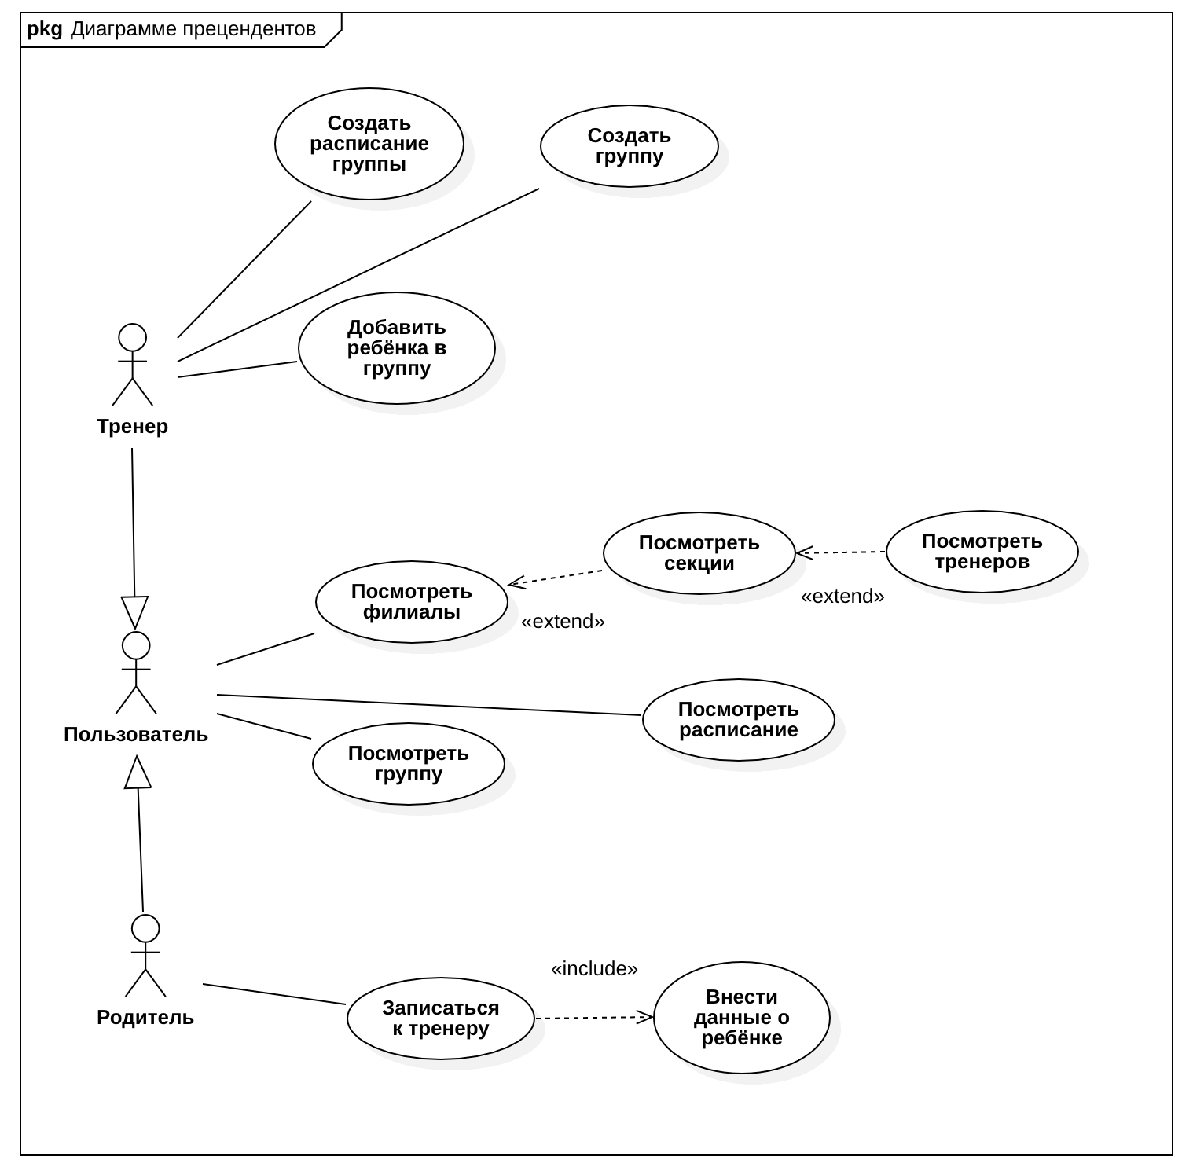
Рисунок 1. Диаграмма прецедентов АИС «Детской спортивной школы».

Преценденты тренера:
Создать расписание группы – тренер формирует расписание для группы детей
Создать группу – сформировать группу определённой секции
Добавить ребёнка в группу – после того, как родитель формирует заявку на добавления ребёнка в группу, тренер может принять и добавить ребёнка в группу
Преценденты клиента:
Посмотреть филиалы – пользователь может посмотреть филиалы, где проводятся тренировки
Посмотреть секции – пользователь может посмотреть доступные секции
Посмотреть тренеров – пользователь может посмотреть всех тренеров школы
Посмотреть группу – пользователь смотрит подробные данные детской группы
Посмотреть расписание – пользователь может посмотреть расписание групп
Преценденты родителя:
Внести данные о ребёнке – родитель вводит данные своего ребёнка
Записаться к тренеру – после ввода данные ребёнка, родитель формирует заявку на добавление ребёнка в группу

4. Уточнить диаграмму прецедентов, добавив связи типа <<include>> для указания подключаемых прецедентов, связи типа <<еxtend>> для указания расширяющих прецедентов и точки расширения в расширяемом прецеденте. Дополнительные элементы и стереотипы студенты могут использовать по своему усмотрению.
Добавил include и extend.

5. Добавить к проекту модель предметной области. Составить в ней модель классов предметной области.

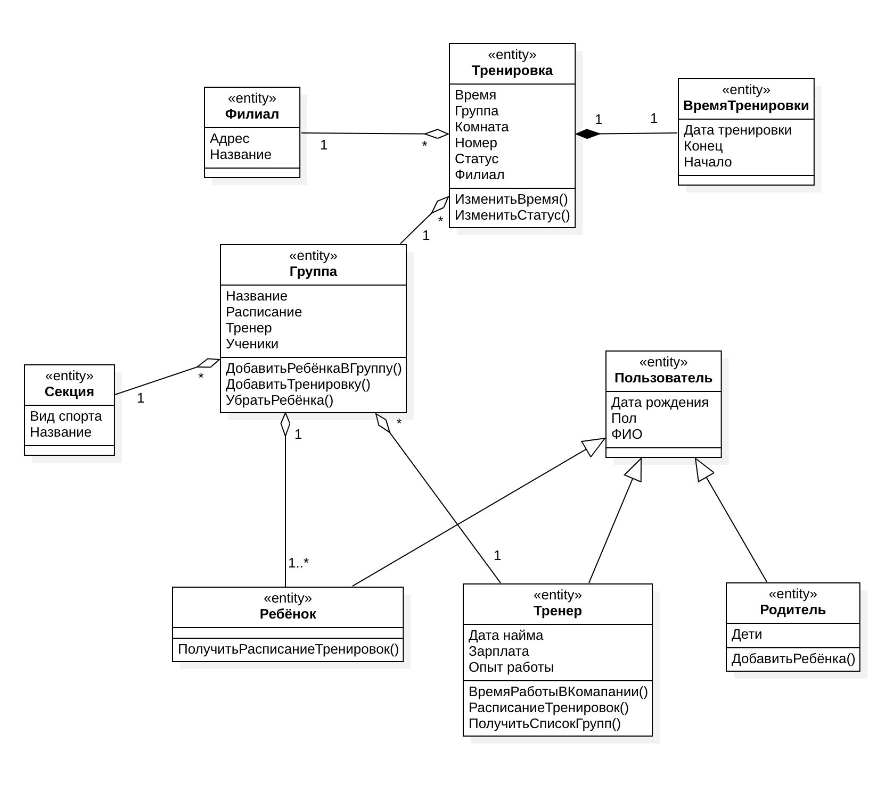
Рисунок 2. Диаграмма классов предметной области АИС «Детской спортивной школы».

6. Добавить к проекту модель диаграммы активностей.
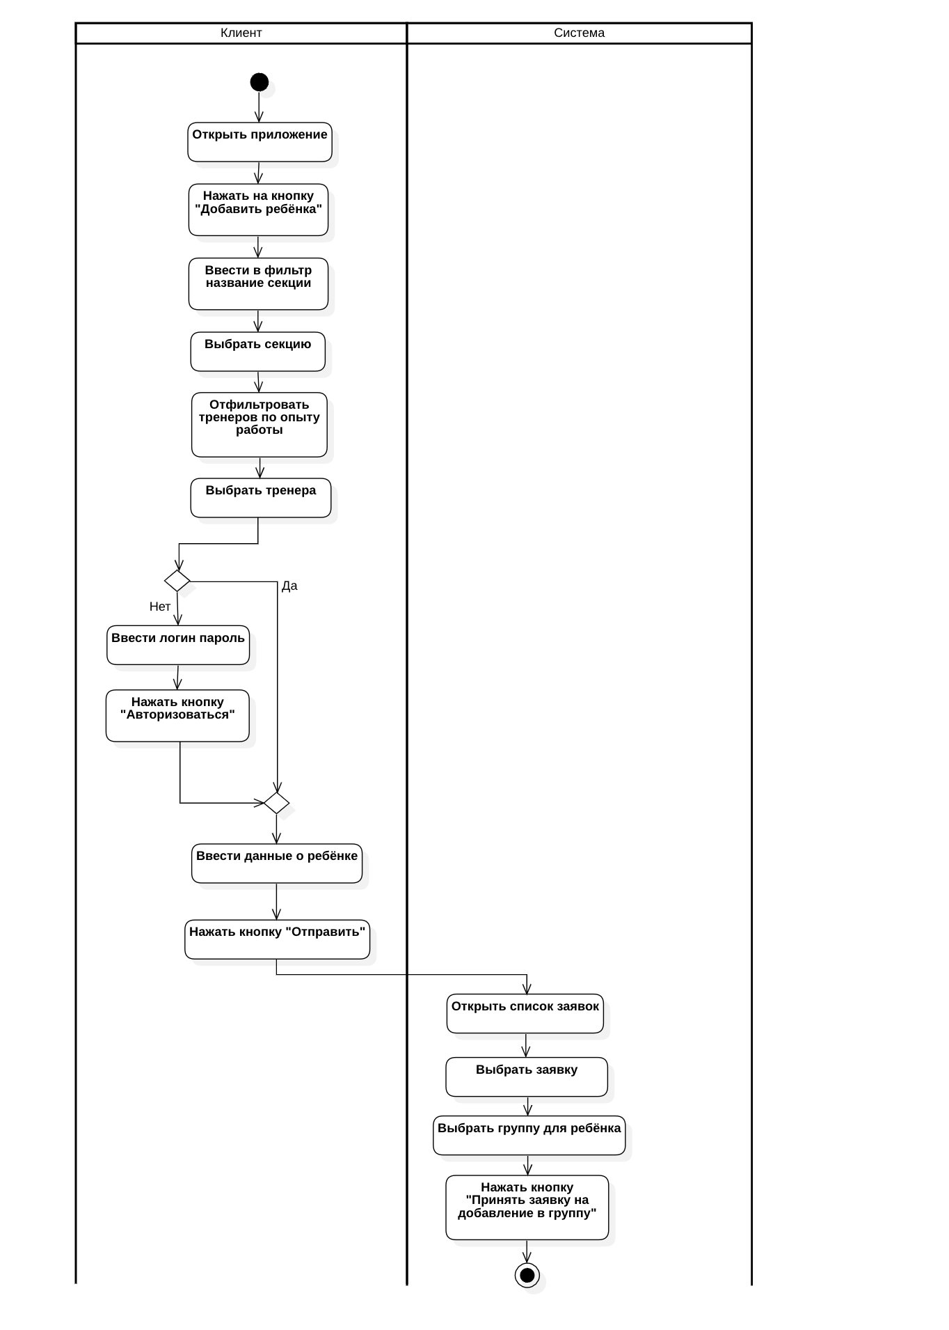
7. На основе описаний прецедентов и модели предметной области составить прототип пользовательского интерфейса (эскиз).

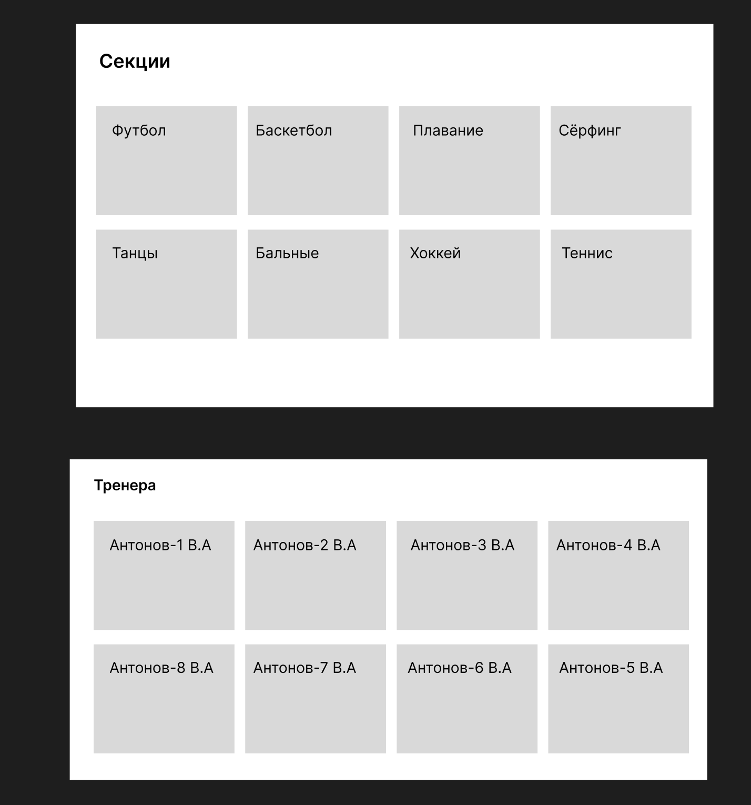
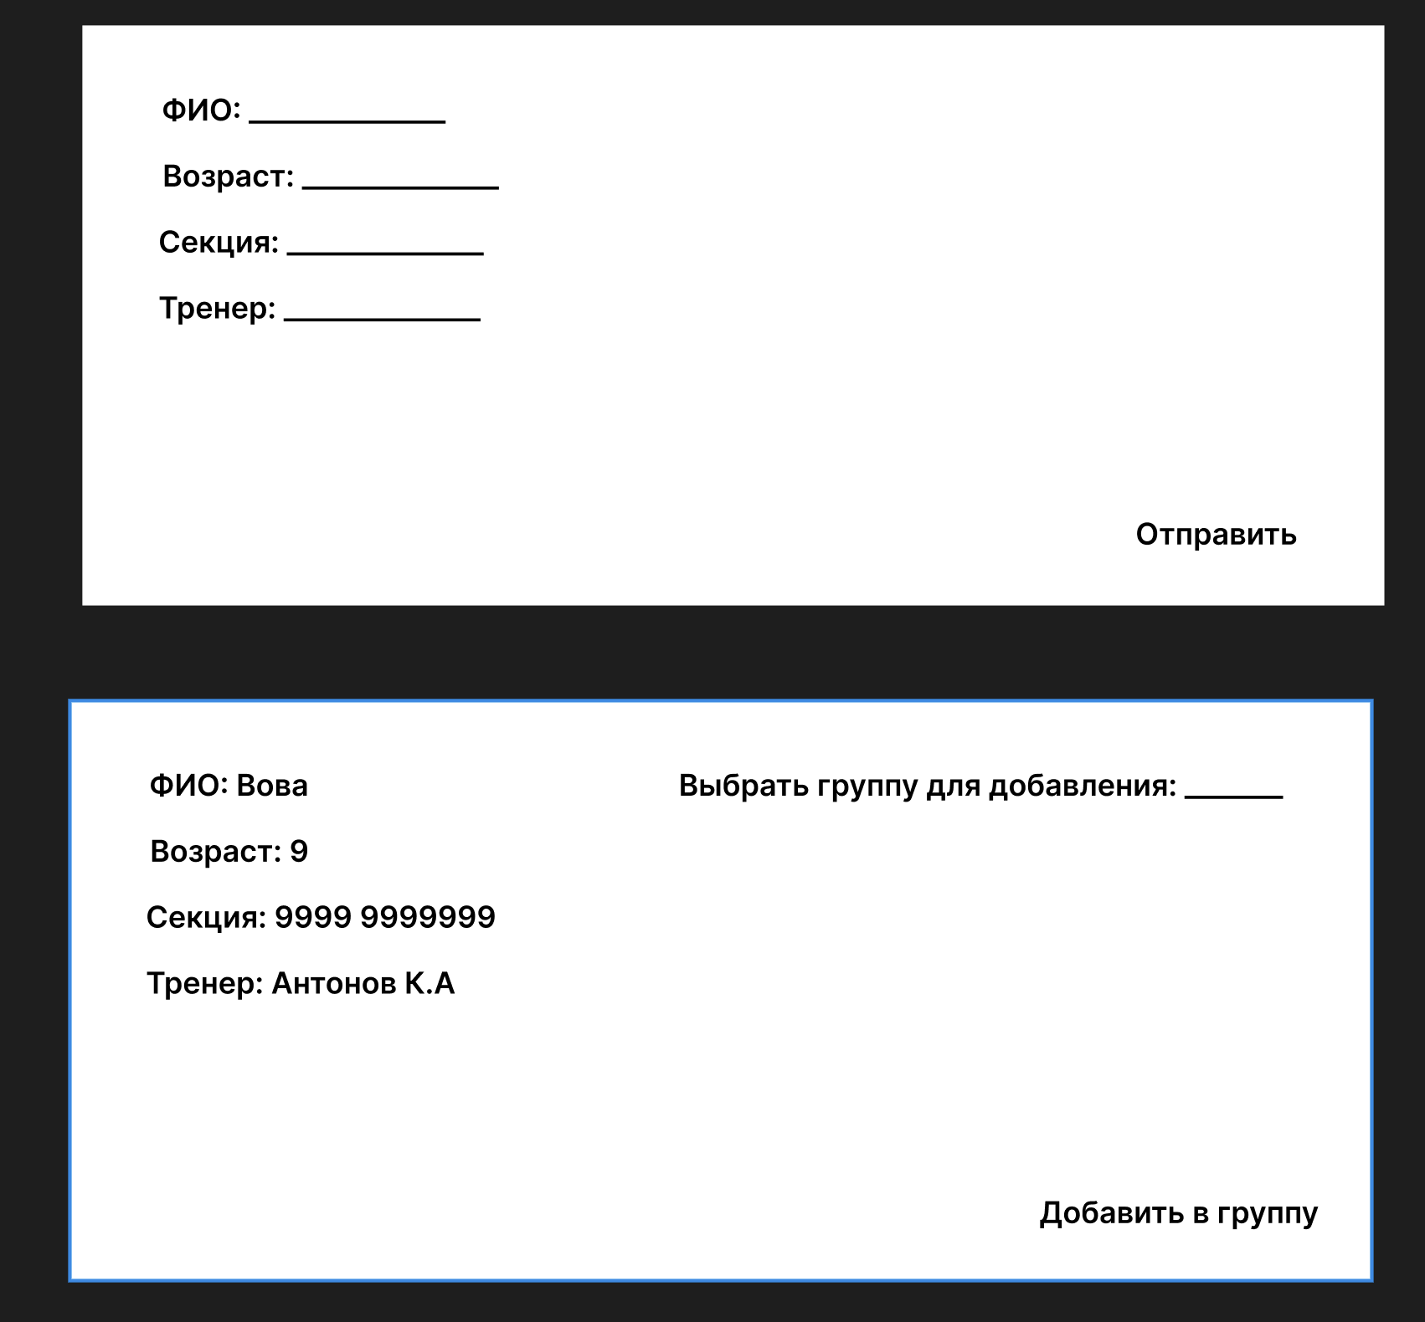

Спецификации системы:
Для прецендента “Внести данные о ребёнке”:
Цель: пользователь должен внести о своём ребёнке для последующей записи в секцию.
Предусловаия:
- Пользователь успешно авторизован в системе.
- Пользователь имеет роль «Родитель».

Основной сценарий:
- Родитель открывает раздел «Мои дети» или «Добавить ребёнка».
- Система отображает форму для ввода данных ребёнка.
- Родитель заполняет обязательные поля:
  - ФИО ребёнка
  - Дата рождения
  - Пол
  - Контактная информация (при необходимости)
  - Медицинские противопоказания (опционально)
- Родитель может добавить фотографию ребёнка.
- Родитель подтверждает ввод данных (нажимает кнопку «Сохранить»).
- Система проверяет корректность введённых данных (например, дату рождения, заполненность обязательных полей).
- Если данные корректны — система сохраняет запись в базе данных и связывает её с текущим родителем.
- Система уведомляет родителя об успешном добавлении ребёнка (сообщение: «Ребёнок успешно добавлен»).
A1. Ошибка валидации данных:
Если какие-то поля заполнены некорректно, система подсвечивает ошибки и предлагает исправить.
A2. Пользователь не авторизован:
Система перенаправляет на экран авторизации с сообщением: «Для добавления данных о ребёнке необходимо войти в систему».

Прецедент: «Добавить ребёнка в группу»

Цель:
Тренер добавляет ребёнка в одну из своих тренировочных групп для участия в занятиях.

Предусловия:
- Пользователь успешно авторизован в системе.
- Пользователь имеет роль «Тренер».

Основной сценарий:
- Тренер открывает раздел «Мои группы».
- Система отображает список его текущих групп.
- Тренер выбирает нужную группу (например, «Футбол, 6–8 лет»).
- Тренер нажимает «Добавить ребёнка».
- Система отображает список доступных детей (например, тех, кто подал заявку или имеет свободный статус).
- Тренер выбирает ребёнка из списка или вводит его идентификатор.
- Система проверяет:
  - наличие ребёнка в системе,
  - соответствие возрастным ограничениям группы,
  - отсутствие дубликата в этой группе.
- Если всё корректно — система добавляет ребёнка в выбранную группу.
- Система уведомляет тренера: «Ребёнок успешно добавлен в группу».
- Родитель получает уведомление о зачислении ребёнка в группу.

Альтернативные сценарии:

A1. Ребёнок не найден:
- Система выводит сообщение: «Ребёнок с указанными данными не найден».
A2. Нарушены возрастные ограничения группы:
- Система не добавляет ребёнка и сообщает: «Возраст ребёнка не соответствует требованиям группы».
A3. Ребёнок уже состоит в группе:
- Система уведомляет тренера: «Этот ребёнок уже добавлен в выбранную группу».

